# **크롤링 보고서: 분당오라클피부과**

|  |  |
| --- | --- |
| **항목** | **결과** |
| 병원명 | 분당오라클피부과 (성남시 분당) |
| URL | https://oracle2u.com/ |
| 위치 불일치 | DB="성남" → 주소="성남시 분당" (경기 성남시 분당구 서현로180번길 13 서현프라자 6층 604호) |
| 실행 버전 | v5.5 |
| 실행 일시 | 2026-02-26 06:46 |
| 소요 시간 | 7분 29초 |
| 최종 판정 | PASS |

## **핵심 수치**

|  |  |  |
| --- | --- | --- |
| **카테고리** | **추출 건수** | **판정** |
| 의사 | 2명 | 양호 |
| 학술활동 | 7건 | 양호 |
| 의료기기 | 14종 (장비11+주사3) | 양호 |
| 시술 | 48개 | 양호 |
| 가격 확보율 | 0/48 | 미흡 |
| 이벤트 | 4건 | 양호 |
| 컨택 포인트 | 이메일:N 전화:Y SNS:2 | 양호 |

분당오라클피부과 — 의사 2명, 의료기기 14종(장비11+주사3), 시술 48개 추출. TORR RF 미보유. 가격 0건 확보.

## **의사**

|  |  |  |  |  |
| --- | --- | --- | --- | --- |
| **이름** | **직책** | **전문분야** | **이름검증** | **추출근거** |
| 김성권 | 대표자 | - | ocr_only | OCR |
| 이성주 | 대표자 | - | ocr_only | OCR |

## **의료기기 (14종)**

**장비 (device) — 11종**

|  |  |  |  |  |  |
| --- | --- | --- | --- | --- | --- |
| **#** | **장비명** | **제조사** | **분류** | **추출근거** | **관련시술** |
| 1 | Ulthera | - | HIFU | text | - |
| 2 | XTRAC VELOCITY | - | laser | ocr | - |
| 3 | PinPointe FOOTLASER | - | laser | ocr | - |
| 4 | Agnes | - | RF_MICRONEEDLE | ocr | - |
| 5 | Airjet | - | other_device | text | - |
| 6 | Doublo | - | HIFU | text | - |
| 7 | Skin Tyte | - | IPL | text | Skin Tyte(스킨타이트) |
| 8 | BBL Laser | - | IPL | text | BBL 레이저 |
| 9 | PicoSure | - | laser | text | - |
| 10 | 소프트필링레이저 | - | laser | text | 보들보들 소프트필링레이저, 보들보들 소프트필링레이저 받았어요\*\_\* |
| 11 | 듀엣RF | - | RF | ocr | - |

**주사제 (injectable) — 3종**

|  |  |  |  |  |  |
| --- | --- | --- | --- | --- | --- |
| **#** | **장비명** | **제조사** | **분류** | **추출근거** | **관련시술** |
| 1 | Sculptra | - | collagen_stimulator | text | - |
| 2 | Botox | - | botox | text | - |
| 3 | Filler | - | filler | text | - |

## **TORR RF 보유 분석**

**보유 여부: 없음**

감지 신뢰도: LOW

감지 키워드 스캔: 0건 매칭

전체 텍스트 + 네비게이션 + URL 스캔 완료

## **시술 전체 (48개)**

|  |  |  |  |
| --- | --- | --- | --- |
| **#** | **시술명** | **가격** | **비고** |
| 1 | 내향성발톱 | - | - |
| 2 | 백반증 / 건선 | - | - |
| 3 | 백반증 표피이식술 | - | - |
| 4 | 손발톱 무좀치료 | - | - |
| 5 | 사마귀 | - | - |
| 6 | 전염성연속증 (물사마귀) | - | - |
| 7 | 홍조 | - | - |
| 8 | 제모 | - | - |
| 9 | 메조테라피 | - | - |
| 10 | 탄력프로그램 | - | - |
| 11 | 피부톤개선 | - | - |
| 12 | 민감성피부 | - | - |
| 13 | 웨딩케어 | - | - |
| 14 | 울쎄라 | - | - |
| 15 | 리쥬란힐러 | - | - |
| 16 | 보톡스 | - | - |
| 17 | 필러 | - | - |
| 18 | 스컬트라 | - | - |
| 19 | 윤곽주사 | - | - |
| 20 | 에어젯 | - | - |
| 21 | 듀엣써마지 | - | - |
| 22 | 물광주사 | - | - |
| 23 | 더블로 | - | - |
| 24 | Skin Tyte(스킨타이트) | - | - |
| 25 | 여드름 | - | - |
| 26 | 흉터치료 | - | - |
| 27 | 모공 | - | - |
| 28 | 시크릿 | - | - |
| 29 | 점 | - | - |
| 30 | 잡티/주근깨 | - | - |
| 31 | 기미 | - | - |
| 32 | 후천성 오타모반 | - | - |
| 33 | 밀크커피반점 | - | - |
| 34 | 문신제거 | - | - |
| 35 | BBL 레이저 | - | - |
| 36 | 피코슈어 | - | - |
| 37 | 여드름 치료 | - | - |
| 38 | 여드름 흉터 | - | - |
| 39 | 점 제거 | - | - |
| 40 | 종아리보톡스 시술 | - | - |
| 41 | 여드름 스케일링 | - | - |
| 42 | 보들보들 소프트필링레이저 | - | - |
| 43 | 울쎄라·스컬트라 \ 공식 의료기관 | - | - |
| 44 | 보들보들 소프트필링레이저 받았어요\*\_\* | - | - |
| 45 | 종아리보톡스 시술 대만족! | - | - |
| 46 | 오라클피부과 "공공의 적 비만, 비만시술의 힘에 주목" | - | - |
| 47 | 시술후기 | - | - |
| 48 | 보들보들 소프트필링레이저 받았... | - | - |

## **이벤트 (4건)**

|  |  |  |  |  |
| --- | --- | --- | --- | --- |
| **#** | **이벤트명** | **유형** | **내용** | **출처** |
| 1 | special EVENT | 기타 | - | banner |
| 2 | 가을맞이 10월 이벤트 | 시즌 | - | text |
| 3 | 9월 가을 이벤트 | 시즌 | - | text |
| 4 | 받아보고 실망않는 8월 여름이벤트 | 시즌 | - | text |

## **연락처**

|  |  |  |
| --- | --- | --- |
| **채널** | **정보** | **추출근거** |
| 이메일 | 없음 | - |
| 전화 | 031-707-4975 | 대표 |
| 주소 | 경기 성남시 분당구 서현로180번길 13 서현프라자 6층 604호 | 본문 |
| 카카오톡 | https://pf.kakao.com/_xeAmgE | URL 패턴 |
| 네이버예약 | 없음 | - |
| 네이버플레이스 | 없음 | - |
| 인스타그램 | 없음 | - |
| 페이스북 | 없음 | - |
| 유튜브 | 없음 | - |
| 블로그 | https://blog.naver.com/oraclebd02 | URL 패턴 |
| 운영시간 | 평일 AM 10:00 - PM 7:00, 토 AM 10:00 - PM 3:00 (점심시간X), 일 휴진 | 점심 PM 1:00 ~ PM 2:00 |

## **영업 인사이트**

**RF 경쟁 장비:**

- 듀엣RF (제조사 미확인) — 직접 경쟁

의사진: 2명, 학술활동: 활발

RF/리프팅 가격대: N/A

**컨택 전략:**

1순위: 카카오톡 채널

2순위: 전화 (031-707-4975)

## **v4 대비 변화**

|  |  |  |  |
| --- | --- | --- | --- |
| **항목** | **이전(v4)** | **이번(v5.5)** | **변화** |
| 의사 | 0명 | 2명 | +2 |
| 시술 | 12개 | 48개 | +36 |
| 장비 | 0종 | 14종 | +14 |
| 이벤트 | 0건 | 4건 | +4 |

## **캡처 이미지 (16장)**

[1] https://oracle2u.com/bbs/register.php — playwright_0

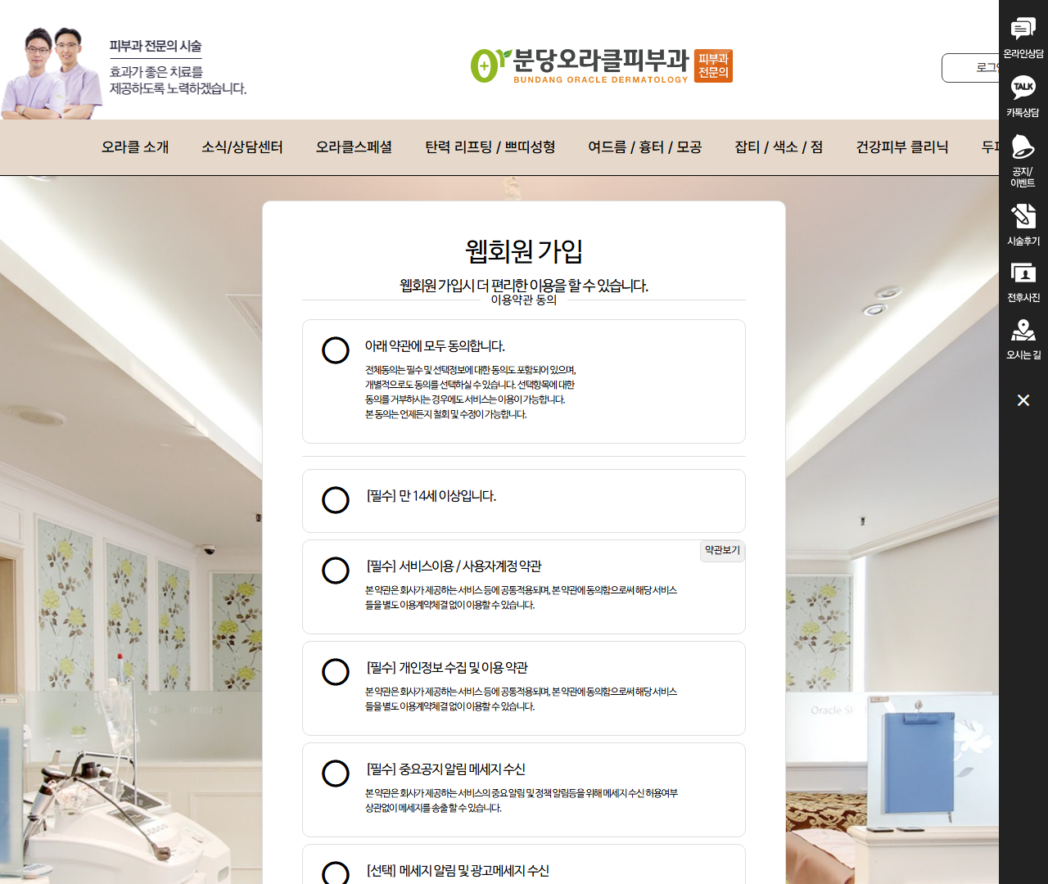

[2] https://oracle2u.com/bbs/register.php — playwright_1

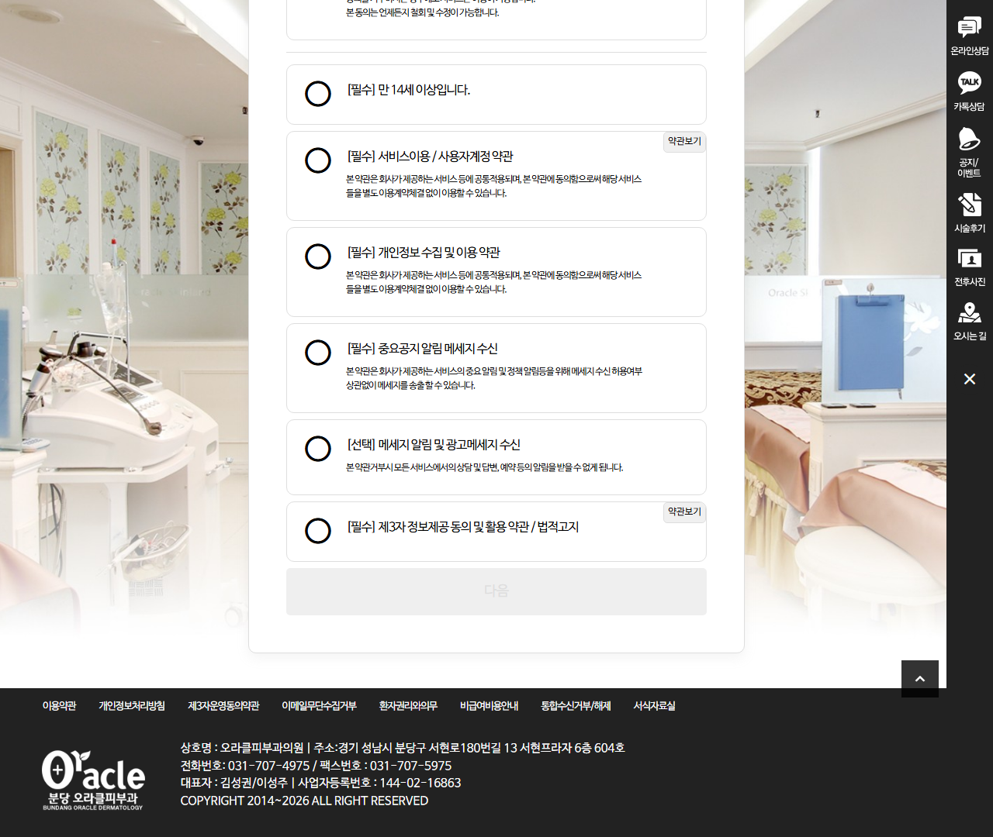

[3] https://oracle2u.com?device=pc — playwright_0

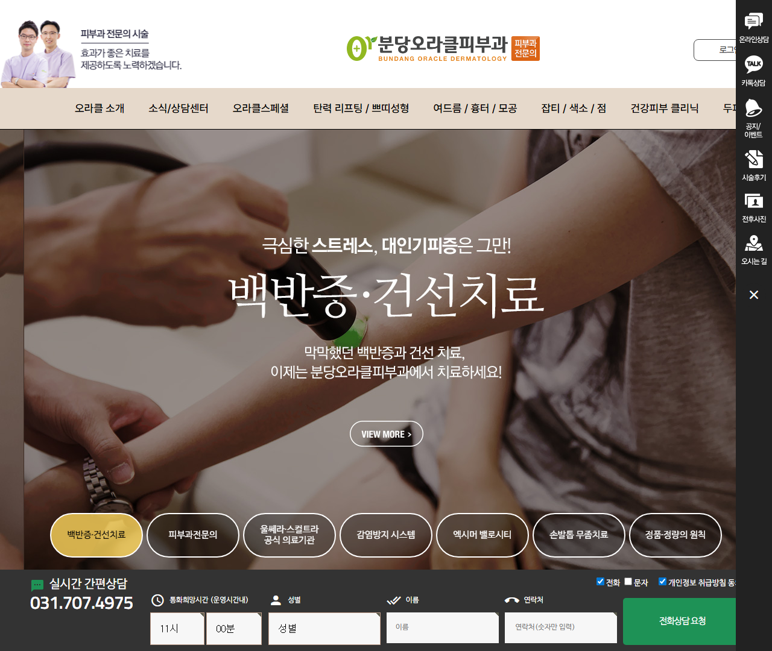

[4] https://oracle2u.com?device=pc — playwright_1

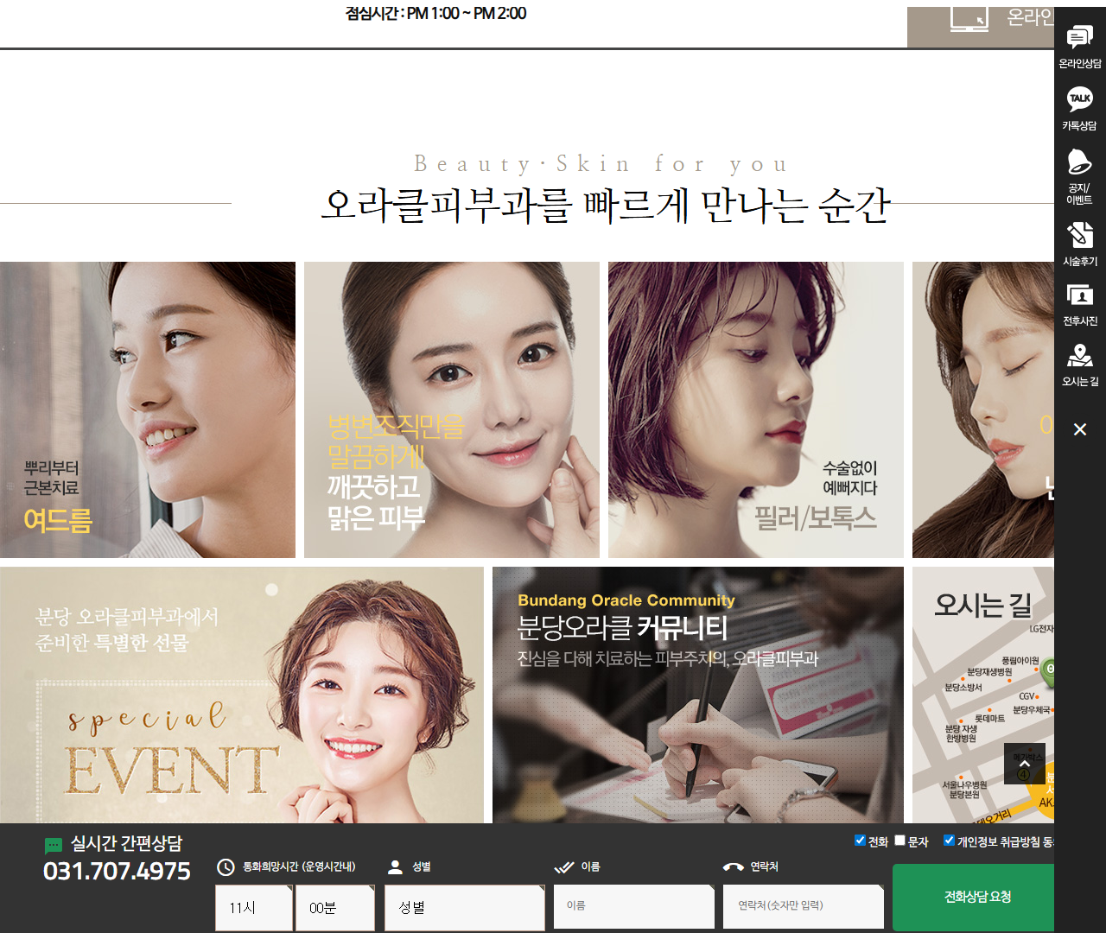

[5] https://oracle2u.com?device=pc — playwright_2

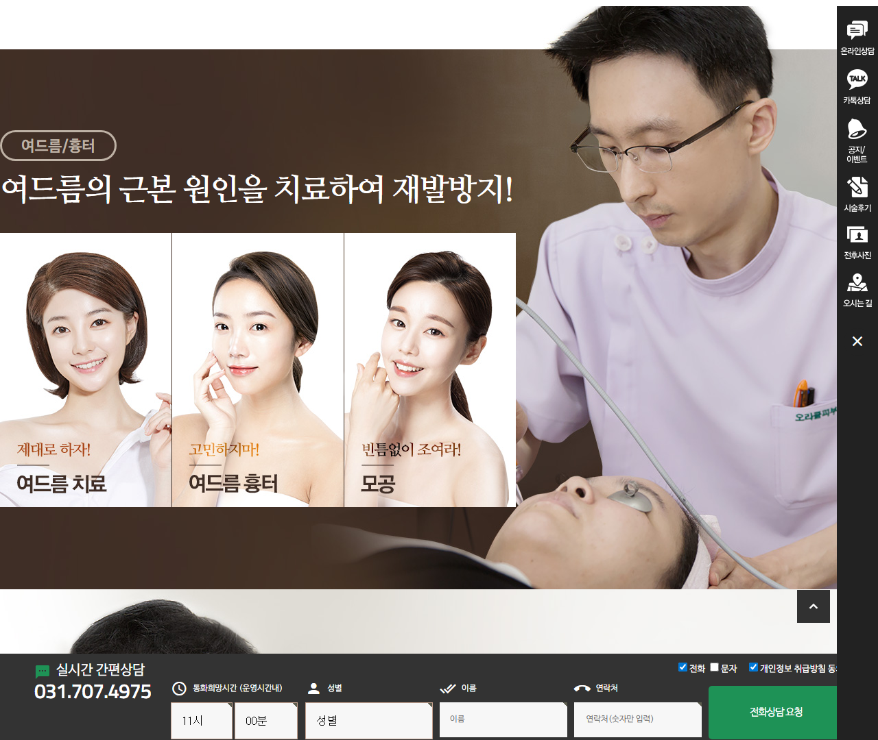

[6] https://oracle2u.com?device=pc — playwright_3

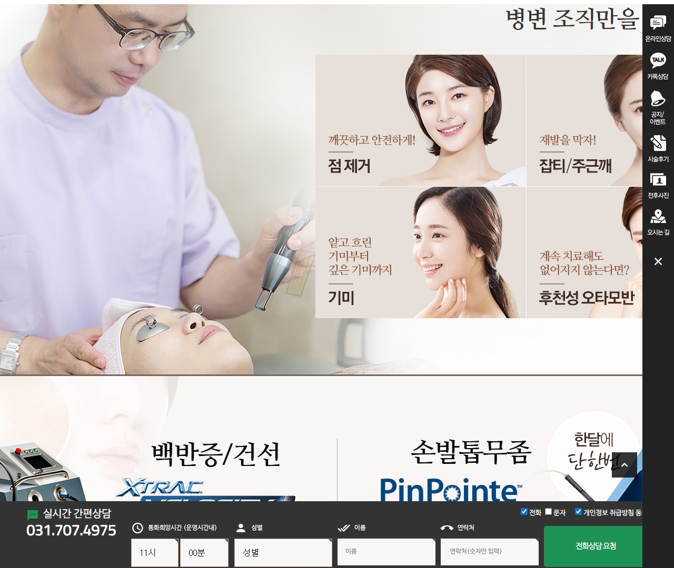

[7] https://oracle2u.com?device=pc — playwright_4

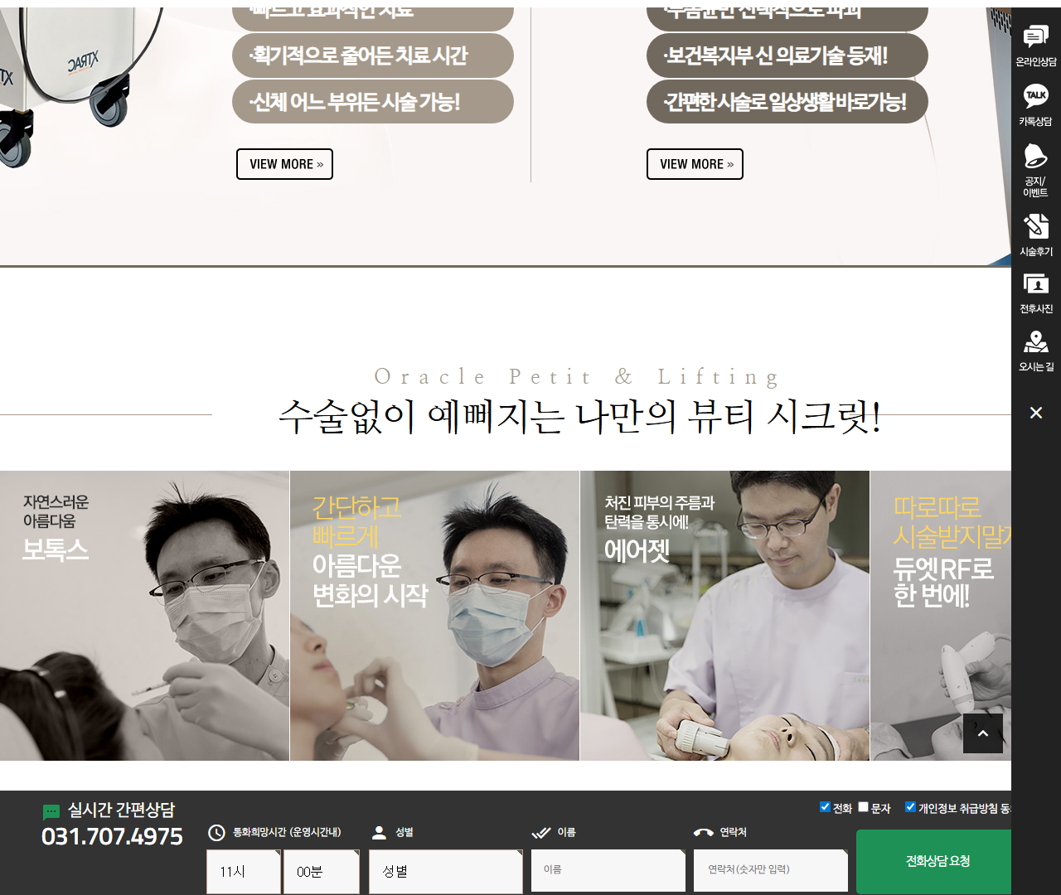

[8] https://oracle2u.com?device=pc — playwright_5

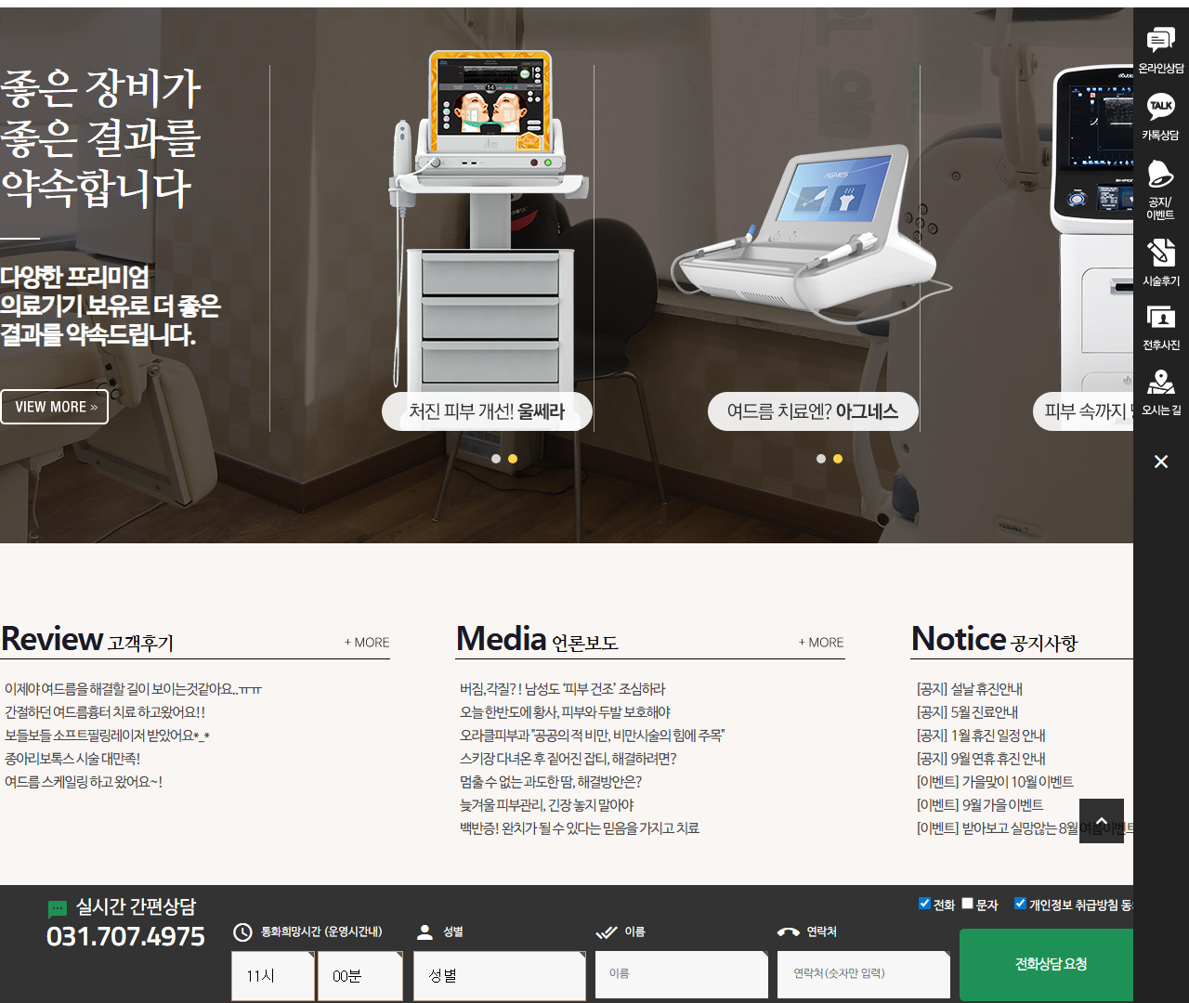

[9] https://oracle2u.com?device=pc — playwright_6

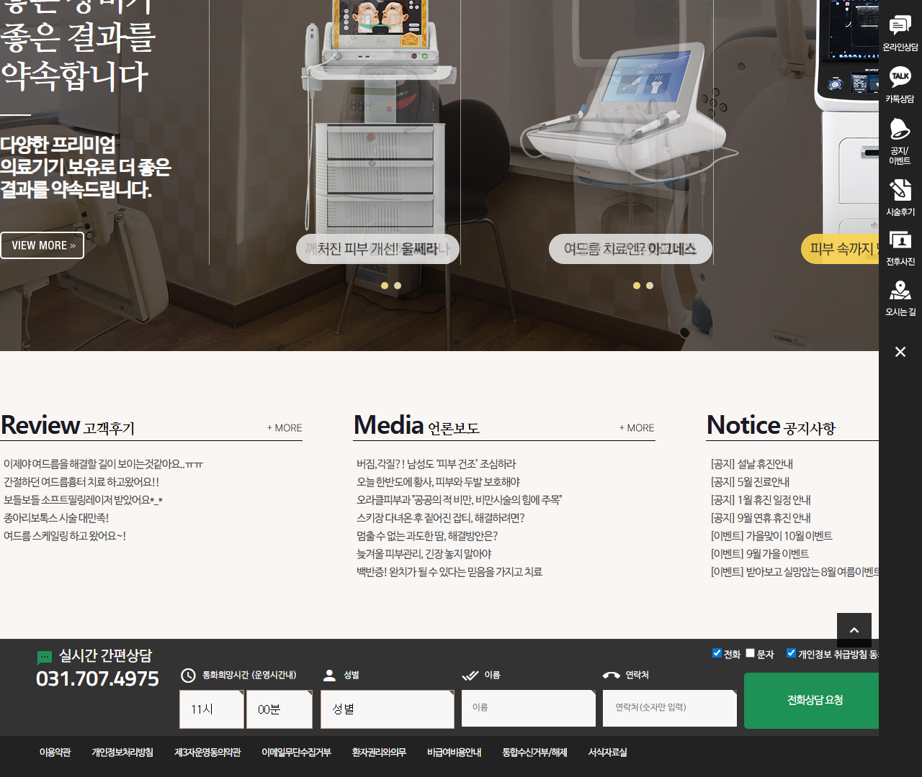

[10] https://oracle2u.com/ — playwright_0

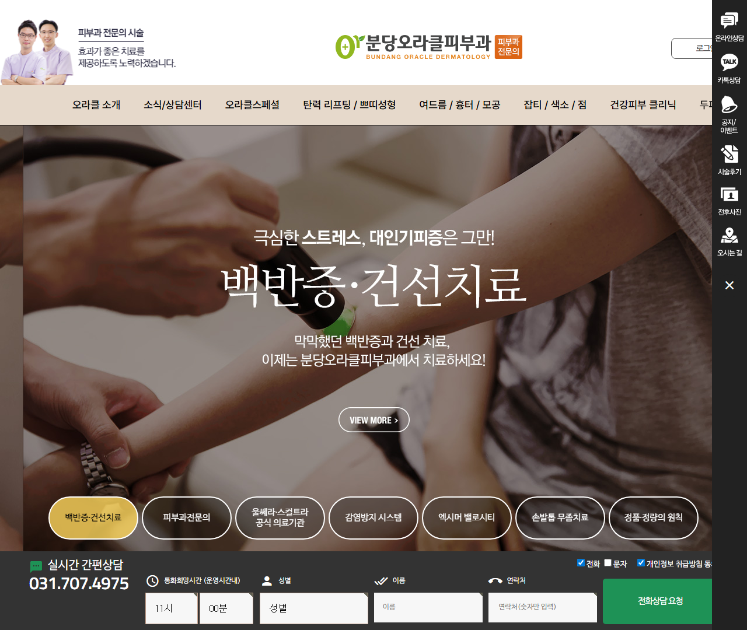

[11] https://oracle2u.com/ — playwright_1

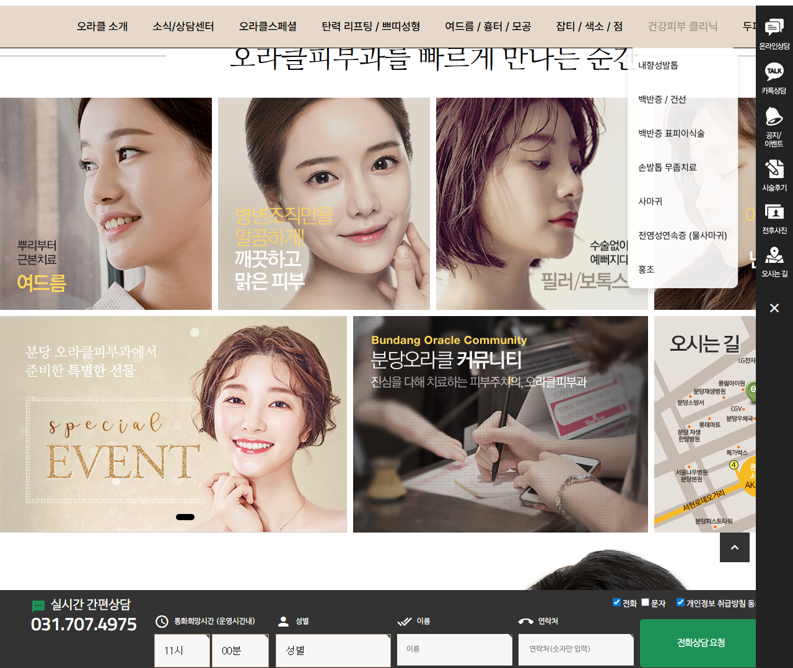

[12] https://oracle2u.com/ — playwright_2

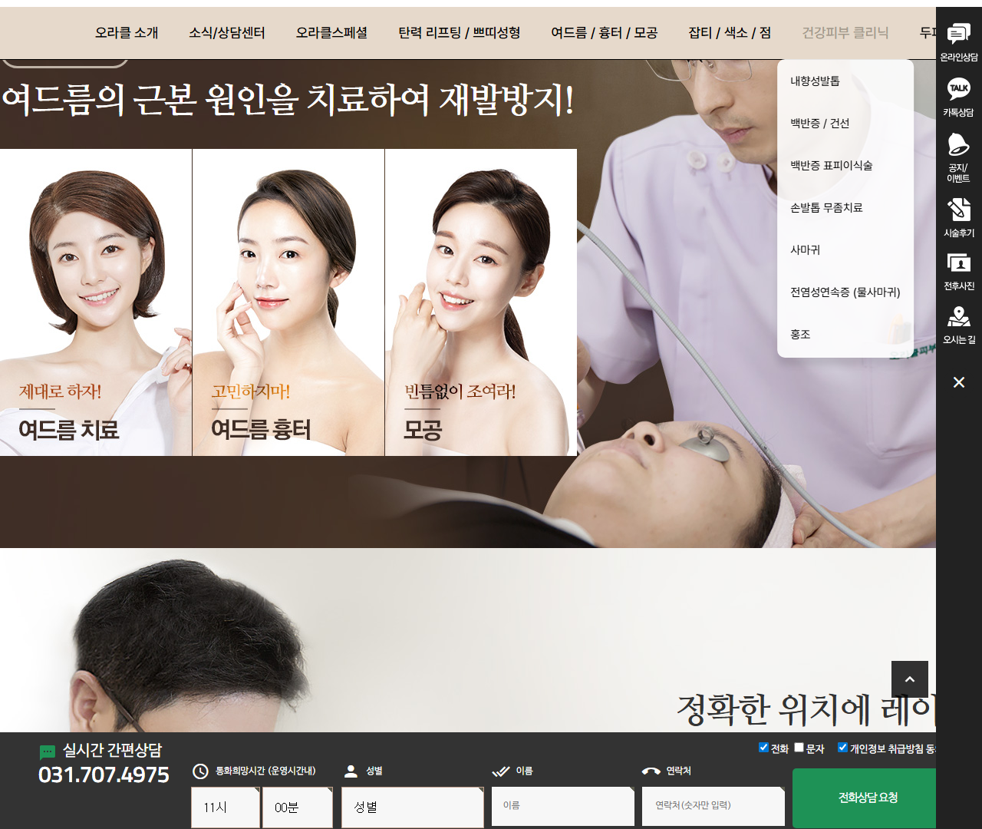

[13] https://oracle2u.com/ — playwright_3

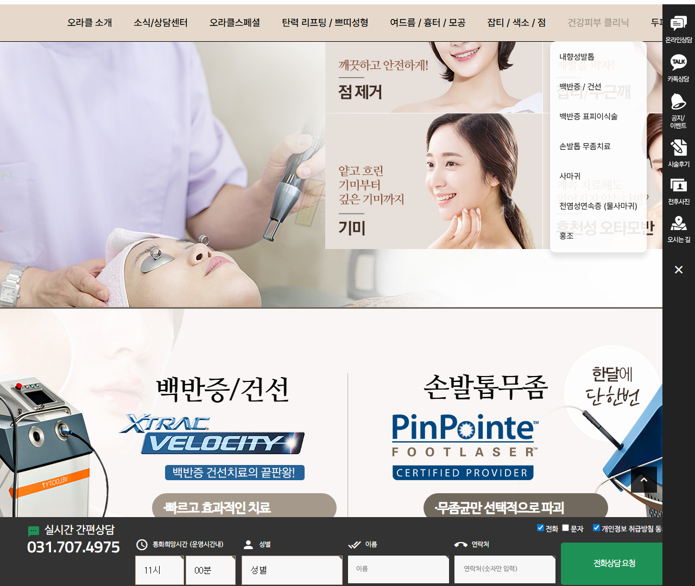

[14] https://oracle2u.com/ — playwright_4

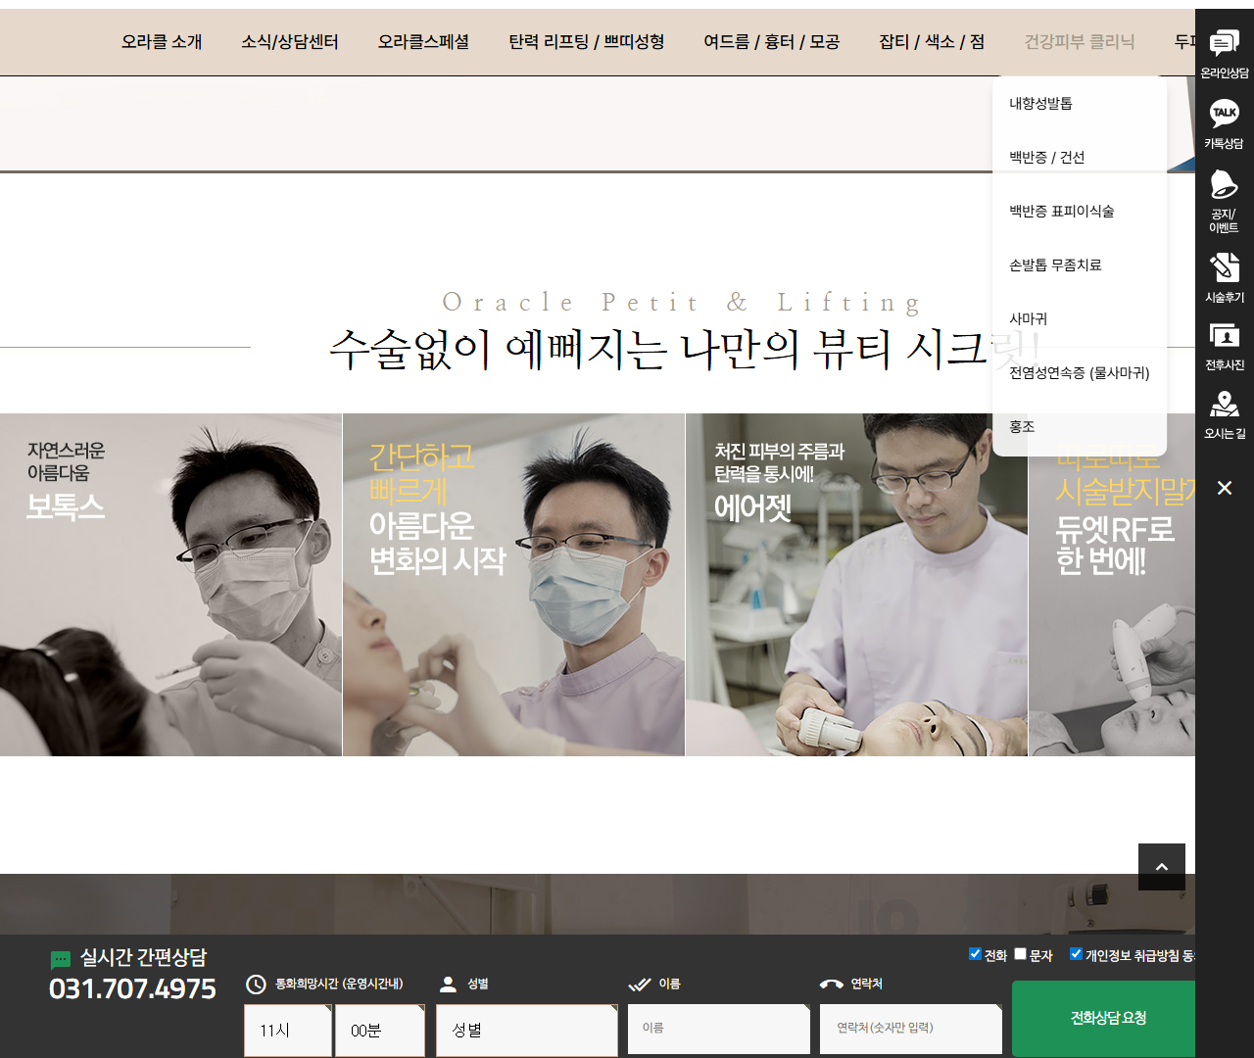

[15] https://oracle2u.com/ — playwright_5

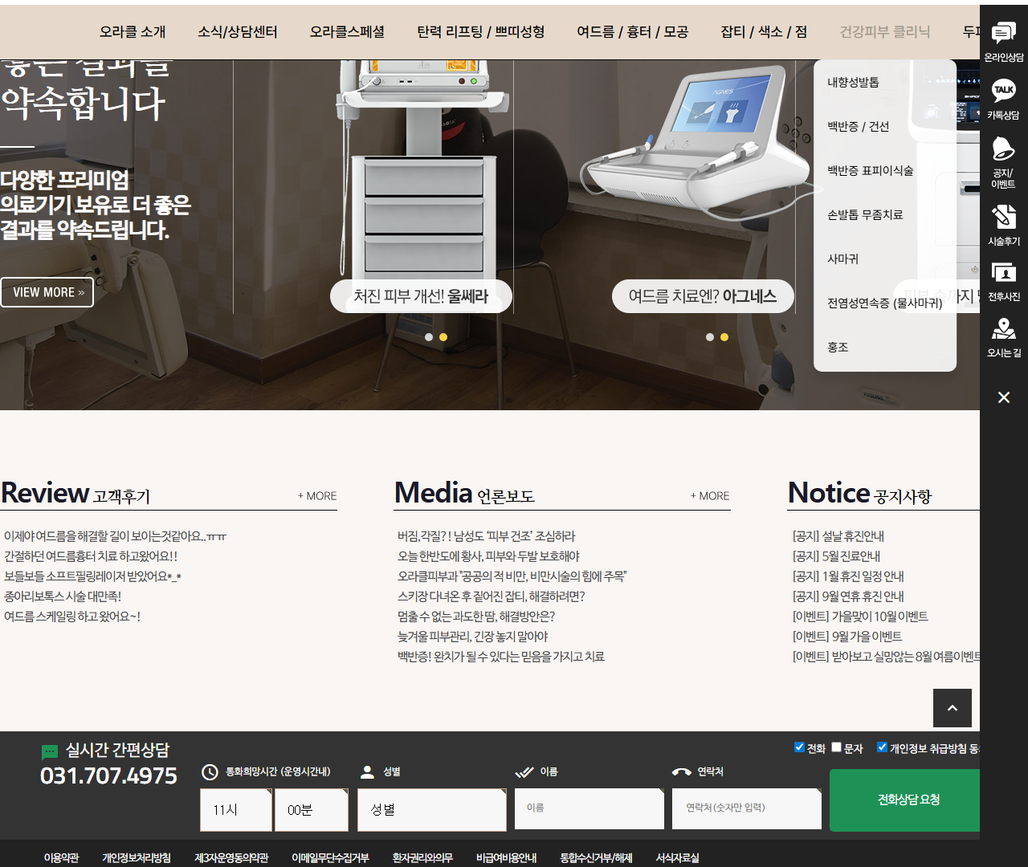

[16] https://oracle2u.com/ — playwright_6

